Лучникова О.О.

Инновации на уроке черчения
Ученик на уроке черчения должен научиться хорошо понимать форму предметов, т.е. анализировать её. Если он не знаком с названиями геометрических тел и их элементами, то это незнание и непонимание будет непреодолимым препятствием для овладения методом проекций.
Большинство учащихся к восьмому классу не знают геометрических тел, путают их названия, путают понятия геометрического тела и плоской фигуры, квадрат с кубом, призму с пирамидой, грань с ребром и т.д.
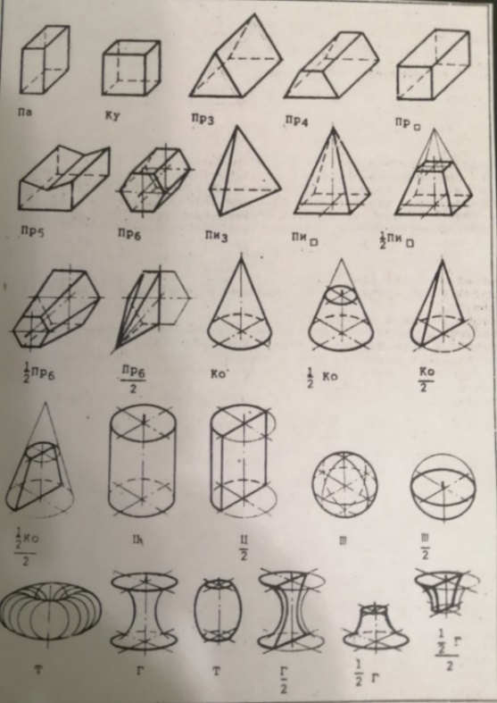
Материальной основой пространственно – образного мышления служит запас в памяти пространственных образов геометрических тел. Но для общения с учителем и с товарищами надо, чтобы эти образы и их элементы были прочно связаны с их названиями. Чтобы произнесённое или написанное слово (название тела) легко вызывало образ в памяти учащихся, а геометрическое тело и его изображение мгновенно, воскрешало бы в памяти его название, т.е. надо сформировать связь между словом и образом в памяти учащихся. Вот поэтому я изначально с учащимися изучаю пространственные свойства геометрических тел (простых и сложных), и только потом - способы и приёмы, с помощью которых, эти свойства отображаются на комплексном чертеже.
Во время изучения темы МИР ГЕОМЕТРИЧЕСКИХ ТЕЛ, у учащихся происходит не только формирование зрительных пространственных представлений и понятий о многогранниках и их элементах, но и развитие умений, мысленно разбивать объекты на простейшие геометрические тела, выполняя символическую запись формы.

Рис.1 Символическая запись геометрических тел.

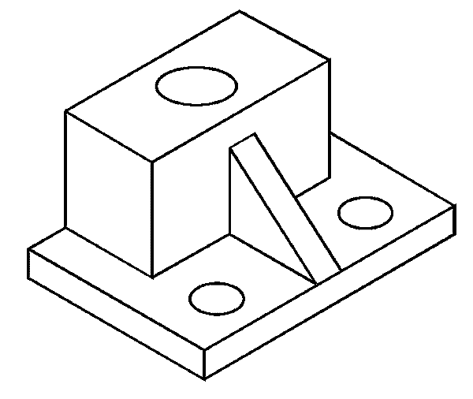
Упражнения на анализ формы детали учащимися делаются быстро.
Учащиеся легко узнают уже знакомые им тела и записывают их в виде суммы и разности геометрических тел, всегда начиная с основания детали.

Рис.2 (Па- 2Ц) +Пр₃+ ₍Па –Ц)

Учащиеся, очень любят выполнять упражнения на реконструкцию формы детали (воссоздание формы предмета по символической записи), эти задания, выполняются сначала фронтально, затем самостоятельно.

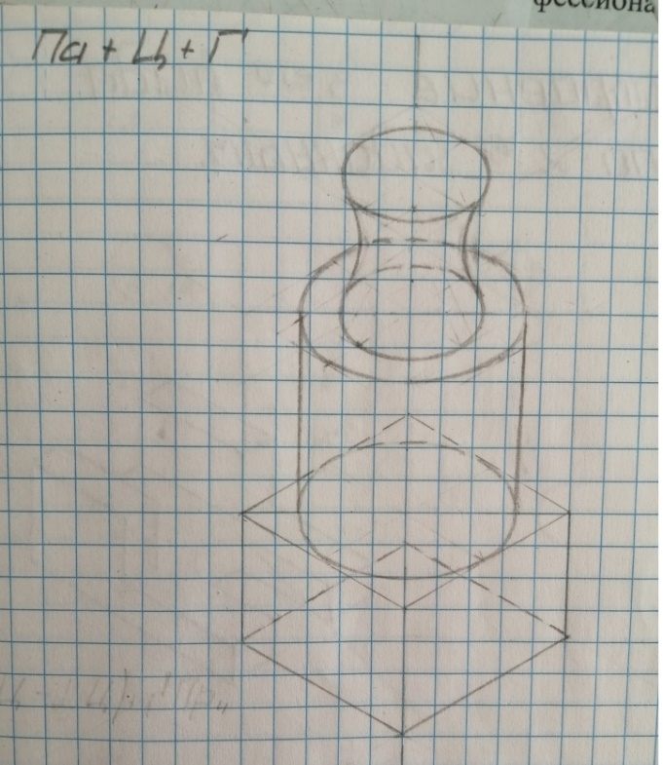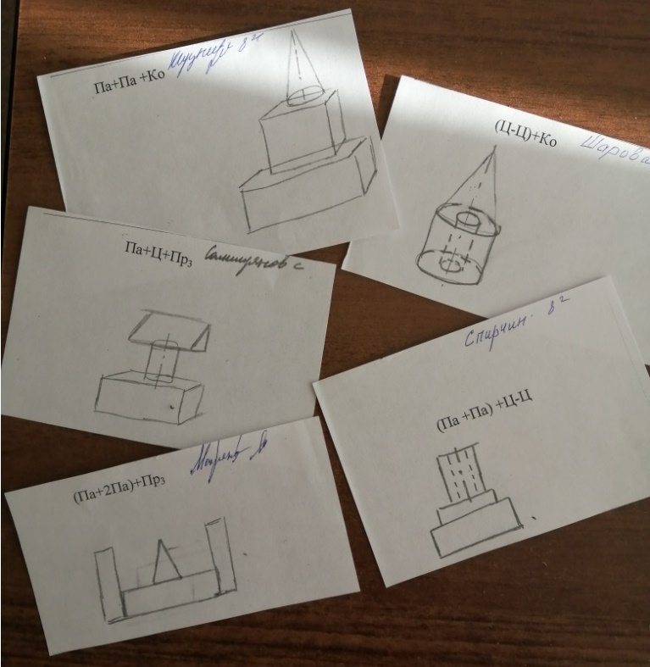

Рис. 3 Реконструкция формы детали по символической записи

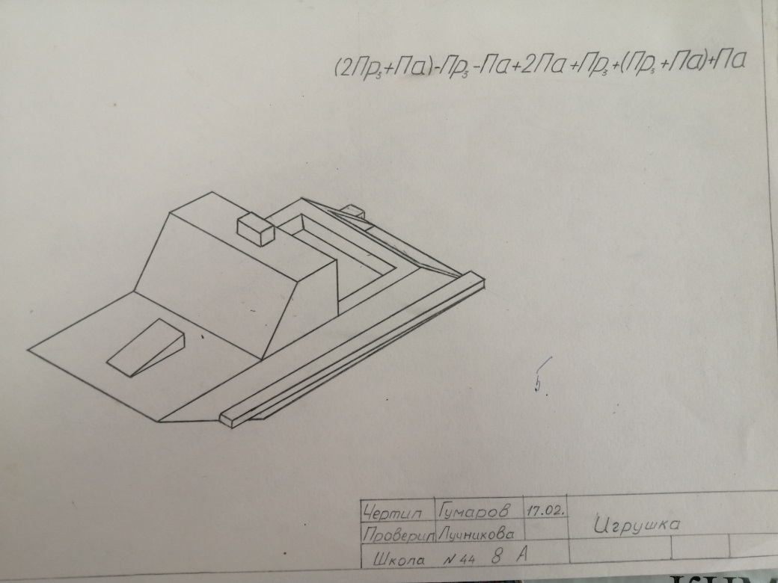

Рис. 4 Итоговая работа на реконструкцию формы.
Учащиеся сами разрабатывают игрушку, выполняют чертёж и делают символическую запись изделия.

